Министерство науки и высшего образования Российской Федерации

**Федеральное государственное бюджетное образовательное учреждение**

**высшего профессионального образования**

«Владимирский государственный университет

имени Александра Григорьевича и Николая Григорьевича Столетовых»

**(ВлГУ)**

**Кафедра информационных систем и программной инженерии**

Практическая работа №3

по дисциплине «Качество программно-информационных систем»

Выполнил:

студент гр. ПРИ-117

Емельянов Д.В.

Принял:

Хорошева Е.Р.

Владимир 2020 г.

**Цель работы**

Освоить подход оценки многокритериальных альтернатив проекта реализации ПИС в организации.

**Выполнение работы**

**Вариант** **5***.* Разработка большой и сложной информационной системы

Таблица 1-Оценки разработки большой и сложной ИС

|  |  |  |  |  |
| --- | --- | --- | --- | --- |
| Организация работ по проектированию ИС | *С*1-стоимость разработки, тыс. руб. | *С*2-продолжительность разработки, месяцы | *С*3 -участие заказчика в разработке, % | *С*4-использование аутсортинга, % |
| А-силами заказчика | 300 | 36 | 100 | 0 |
| Б-с привлечением разработчика | 550 | 24 | 20 | 40 |
| В-с привлечением проектного интегратора | 500 | 18 | 50 | 100 |

Таблица 2- Шкала относительной важности

|  |  |
| --- | --- |
| Уровень важности | Количественное значение |
| Равная важность  Умеренное превосходство  Существенное или сильное превосходство  Значительное (большое) превосходство  Очень большое превосходство | 1  3  5  7  9 |

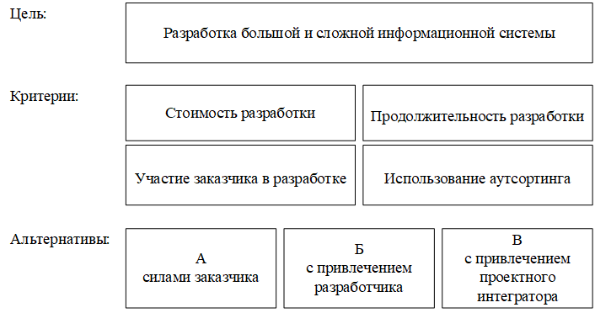

Рисунок 1 – Структуризация задачи в виде иерархической структуры

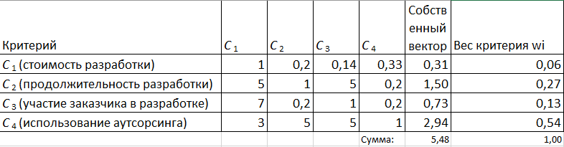

Рисунок 2 – Матрица сравнений для критериев

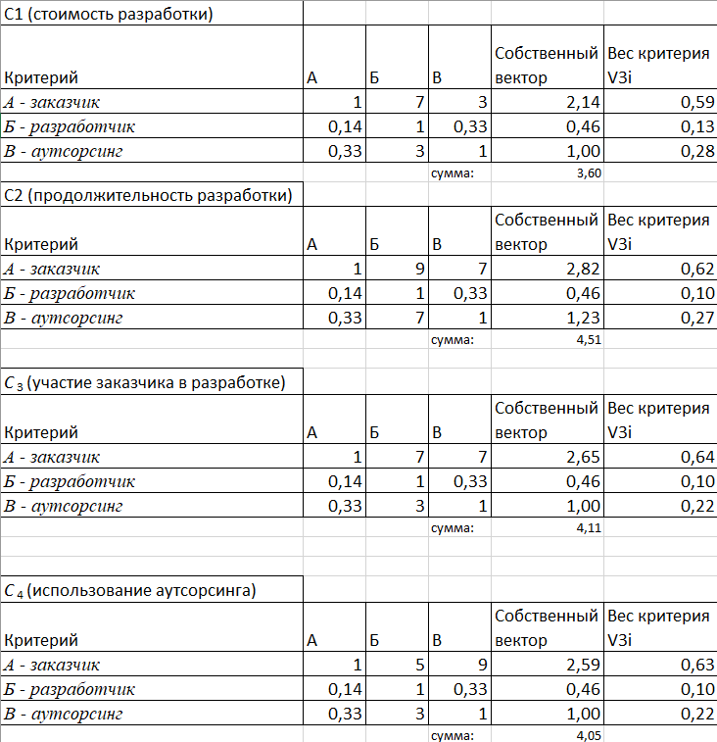

Рисунок 3 – Сравнение по критериям C1-C4

Для определения наилучшей альтернативы вычисляются показатели качества по формуле:



Таблица 2 - Показатели качества

|  |  |  |
| --- | --- | --- |
| Силами заказчика | V1= | 0,63 |
| С привлечением разработчика | V2= | 0,10 |
| С привлечением проектного интегратора | V3= | 0,24 |

Таким образом, наилучшей является альтернатива А(разработка ИС силами заказчика), имеющая наибольшее значение показателя качества *V*1=0,63.

**Выводы**

В процессе выполнения работы были получены навыки оценки многокритериальных альтернатив проекта реализации ПИС в организации.